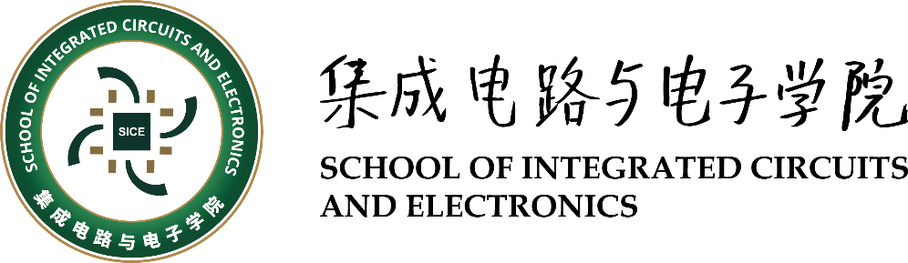

集成电路与电子学院
学生创新创业团队项目计划书

项目名称：
项目负责人： | 填学生姓名
指导教师：
填表日期：

一、项目基本信息
报名赛道 | 高教主赛道  “青年红色筑梦之旅”赛道  产业命题赛道
学科类型 | 新工科 新医科 新农科 新文科
领域类型 | 科技创新和未来产业 乡村振兴和脱贫攻坚  城市治理和社会服务 生态环保和可持续发展  文化创意和区域合作
项目名称
项目关键词
（3-5个）
项目简介
（100-1000字）

二、成员基本结构
指导教师  组成结构 | 正高级 | 副高级 | 总人数
学生成员  组成结构 | 本科生 | 硕士生 | 博士生 | 总人数

三、指导教师基本信息
序号 | 姓名 | 学院 | 职务及职称 | 联系方式
1
2
3
4
5

四、学生成员基本信息
请将项目负责人写在第一位，每个团队的成员（含负责人）不少于3人，不多于15人
序号 | 姓名 | 学号 | 培养层次  （本/硕/博） | 学院/书院 | 联系方式 | 学生类别
1 |  |  |  |  |  | 全日制在校生  毕业5年内全日制学生
2 |  |  |  |  |  | 全日制在校生  毕业5年内全日制学生
3 |  |  |  |  |  | 全日制在校生  毕业5年内全日制学生
4 |  |  |  |  |  | 全日制在校生  毕业5年内全日制学生
5 |  |  |  |  |  | 全日制在校生  毕业5年内全日制学生
6 |  |  |  |  |  | 全日制在校生  毕业5年内全日制学生
7 |  |  |  |  |  | 全日制在校生  毕业5年内全日制学生
8 |  |  |  |  |  | 全日制在校生  毕业5年内全日制学生
9 |  |  |  |  |  | 全日制在校生  毕业5年内全日制学生
10 |  |  |  |  |  | 全日制在校生  毕业5年内全日制学生
11 |  |  |  |  |  | 全日制在校生  毕业5年内全日制学生
12 |  |  |  |  |  | 全日制在校生  毕业5年内全日制学生
13 |  |  |  |  |  | 全日制在校生  毕业5年内全日制学生
14 |  |  |  |  |  | 全日制在校生  毕业5年内全日制学生
15 |  |  |  |  |  | 全日制在校生  毕业5年内全日制学生

五、项目详细内容
（请简述项目的详细内容，包括但不限于以下几个方面，格式参考如下，提交时请删除本括号内中的文字）
一、项目背景
二、社会价值（包括解决了哪些关键痛点、难点问题等）
三、实践过程
四、创新意义（包括项目核心关键技术、创新点等）
五、应用情况（包括项目推广取得的成效等）
六、发展前景
七、市场分析
八、竞品分析
九、商业模式
十、团队协作（包括教师团队、学生团队及分工情况等）

六、项目成果支撑情况汇总
（请简述项目的成果，包括但不限于项目成果形式、团队发表的论文、专利、获奖等情况，并提供相应的支撑材料，提交时请删除本括号内中的文字）

